1.หน้าหลักของเว็บ

1.1 หน้าแรกของเว็บจะมีรายละเอียดของ การหางานหรือผู้ว่าจ้าง หมวดหมูของเว็บไซน   
สมาชิกที่สมัครเข้ามาล่าสุด และมี ผู้ว่าจ้าง กับ Part-time

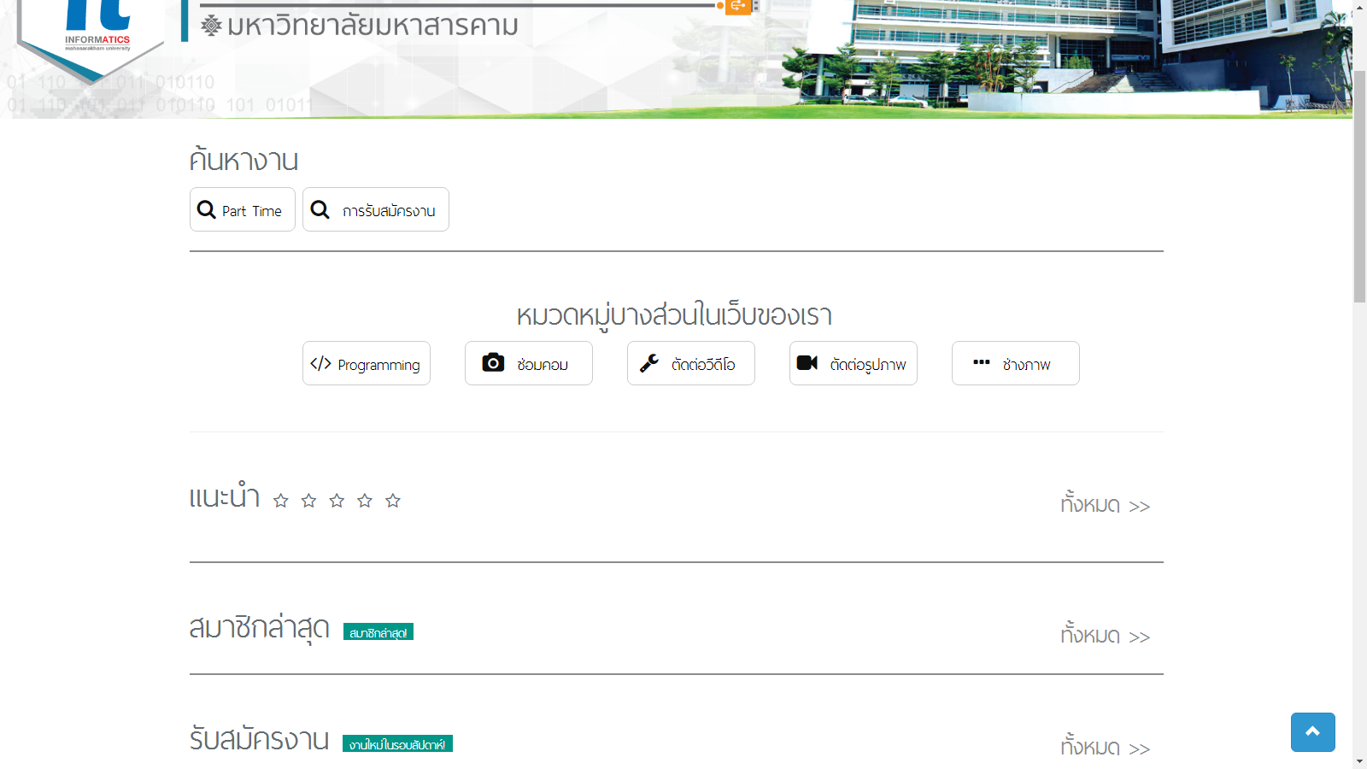

ภาพประกอบที่ 1 รายละเอียดของหน้าหลัก

2. หน้าสมัครสมาชิก

2.1 โดยใส่ชื่อ-นามสกุล อีเมล์ รหัสผ่าน และที่สำคัญสถานะของคุณที่เข้าใช้งาน  
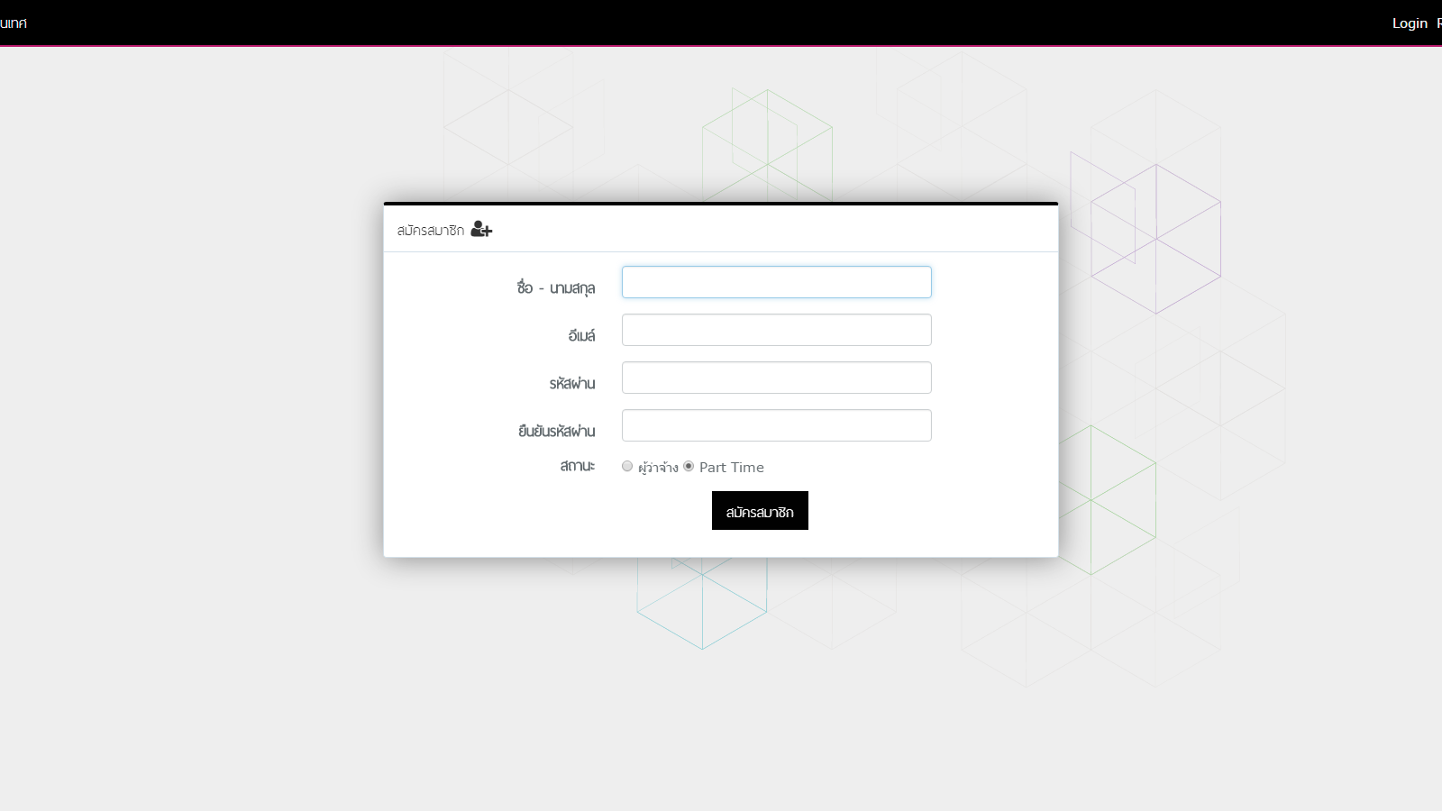

ภาพประกอบที่ 2 รายละเอียดการสมัครสมาชิก

3.หน้าของ ผู้ว่าจ้าง

3.1 จะมีรายละเอียดของการโฟสประกาศหางานที่ต้องการ มีการเพิ่ม ลบ แก้ไข โฟส

การติดต่อสื่อสาร

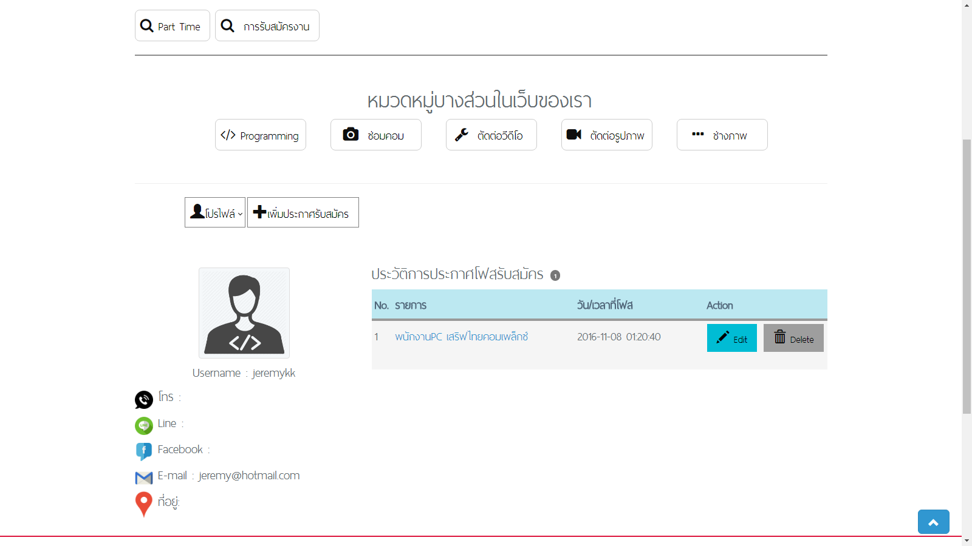

ภาพประกอบที่ 3 รายละเอียดของผู้ว่าจ้าง

4.หน้าของการโฟสประกาศรับสมัครงาน

4.1 การโฟสรับสมัคร จะมีรายละเอียดค่อยค้างมาก เพื่อความสะดวกในการรับงาน

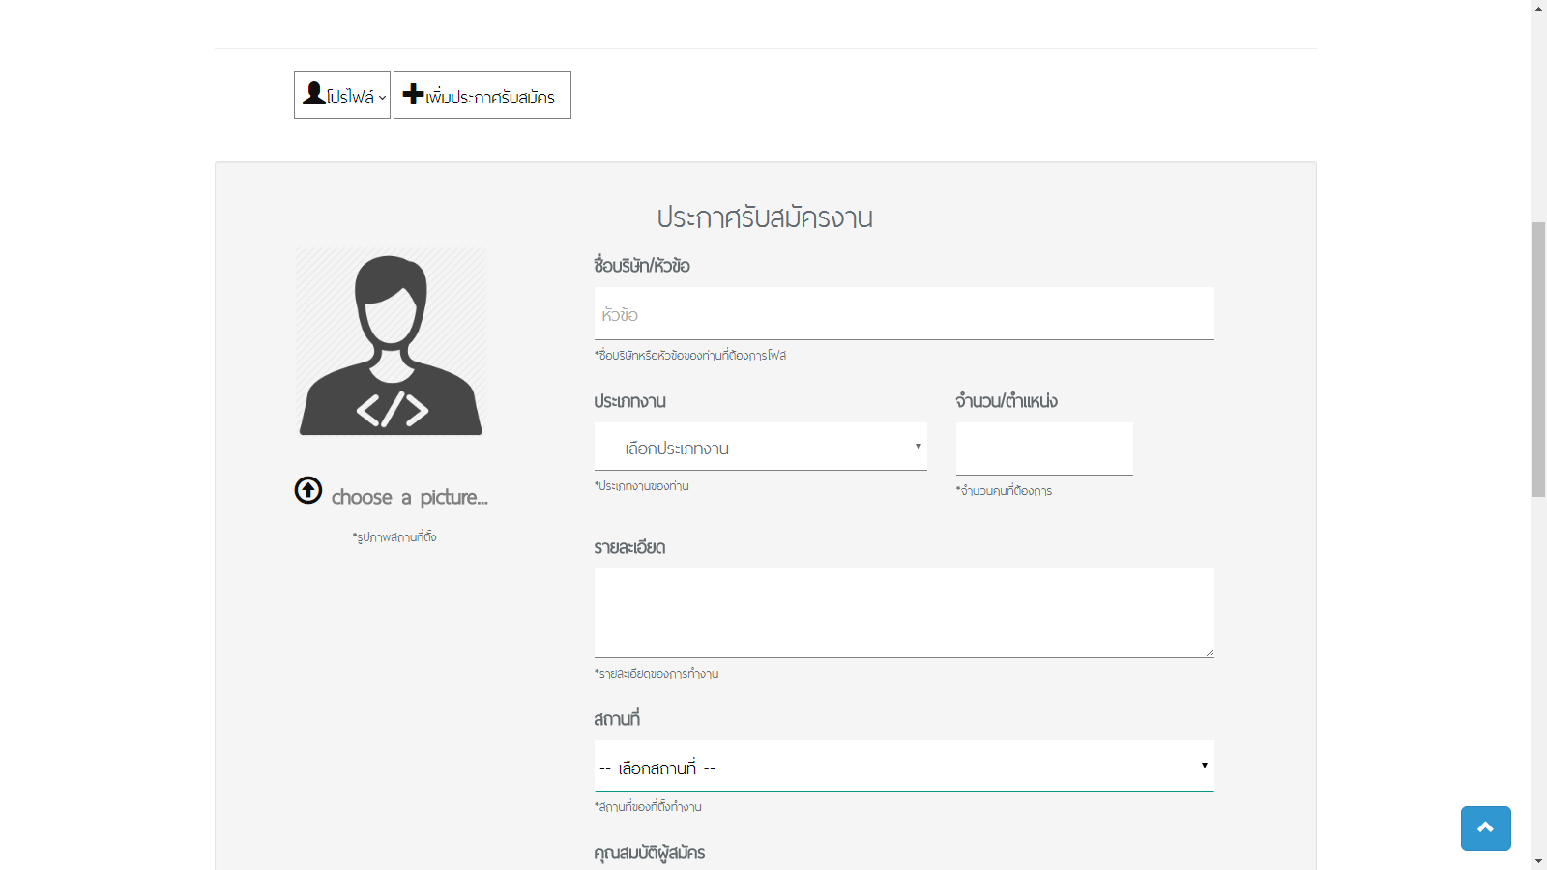

ภาพประกอบที่ 4 รายละเอียดของผู้ว่าจ้าง

5.หน้าจัดการโปรไฟล์

5.1 เพิ่มข้อมูลของผู้ว่างจ้าง ในการติดต่อสื่อสารกับ Part-time

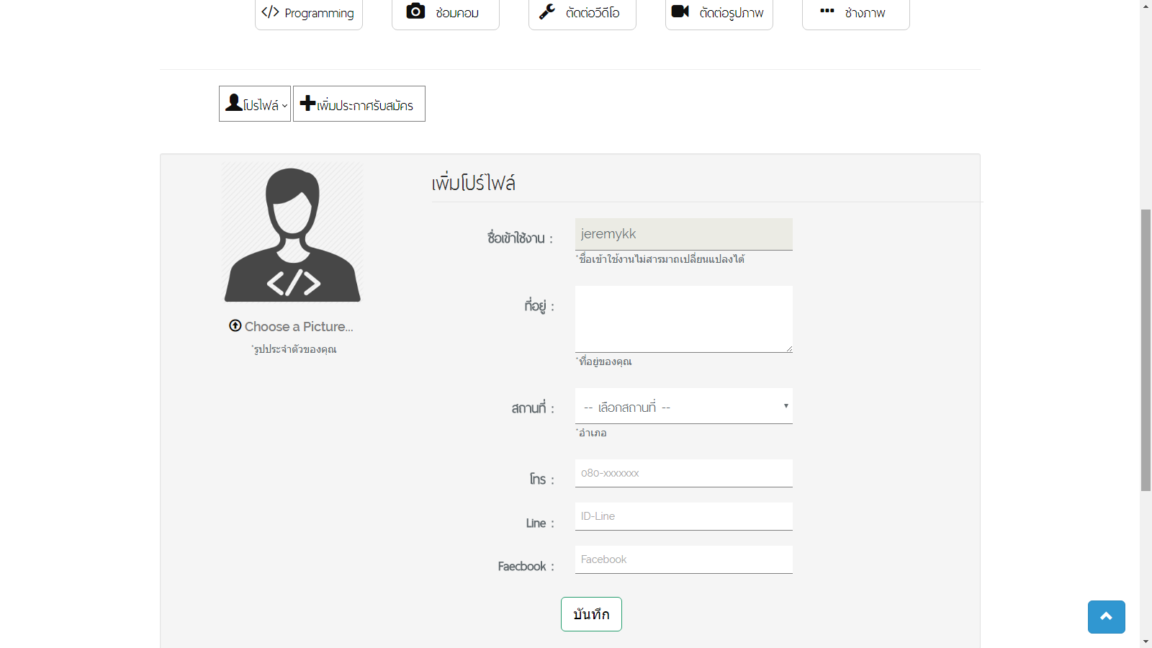

ภาพประกอบที่ 5 รายละเอียดการติดต่อกับ Part-time

6.เมื่อlogin สถานะ Part-time

6.1 ก็จะมีรายละเอียดของการเพิ่มข้อมูลส่วนตัว เพื่อติดต่อสื่อสารกับผู้ว่าจ้าง

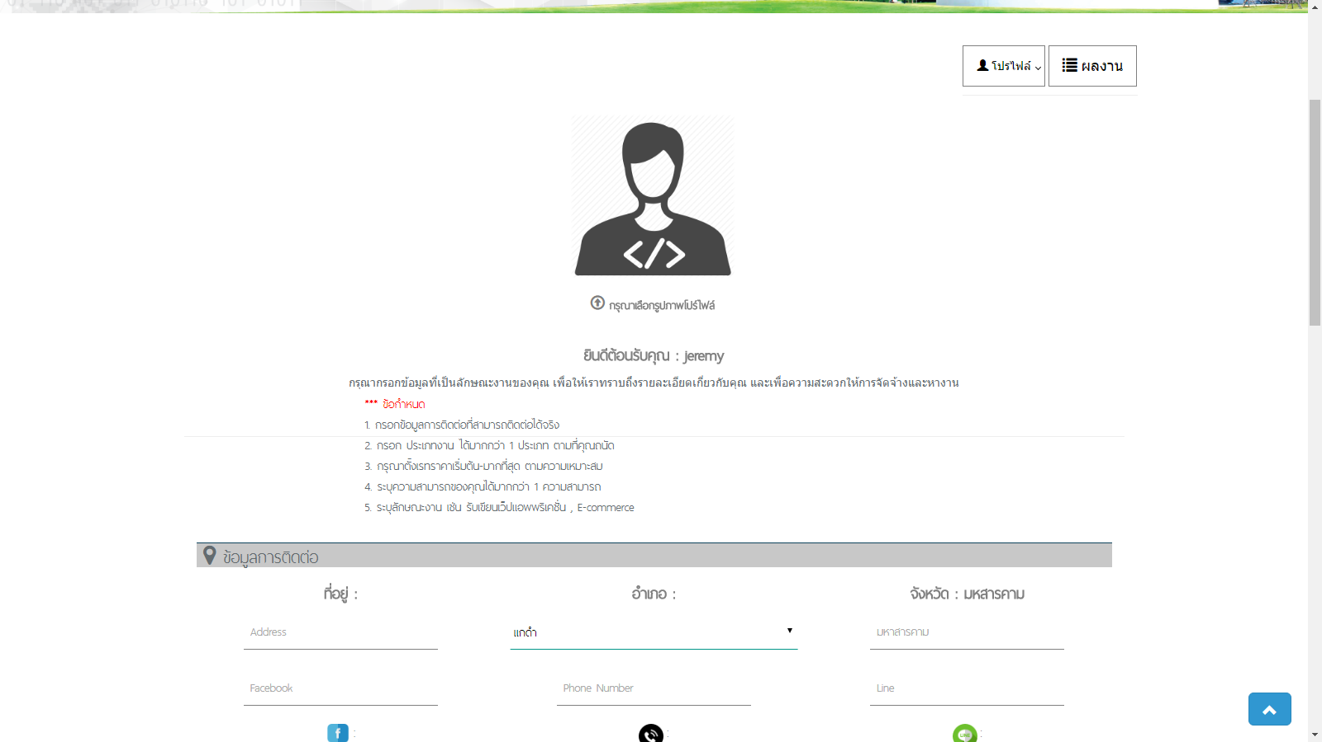

ภาพประกอบที่ 6 รายละเอียดการติดต่อกับ ผู้ว่าจ้าง

7.หน้าของการเพิ่มผลงาน

7.1 ในส่วนของการเพิ่มผลงานาก็จะสามารถเพิ่มผลงานได้ ทีละหลายภาพ และเลือกประเภท

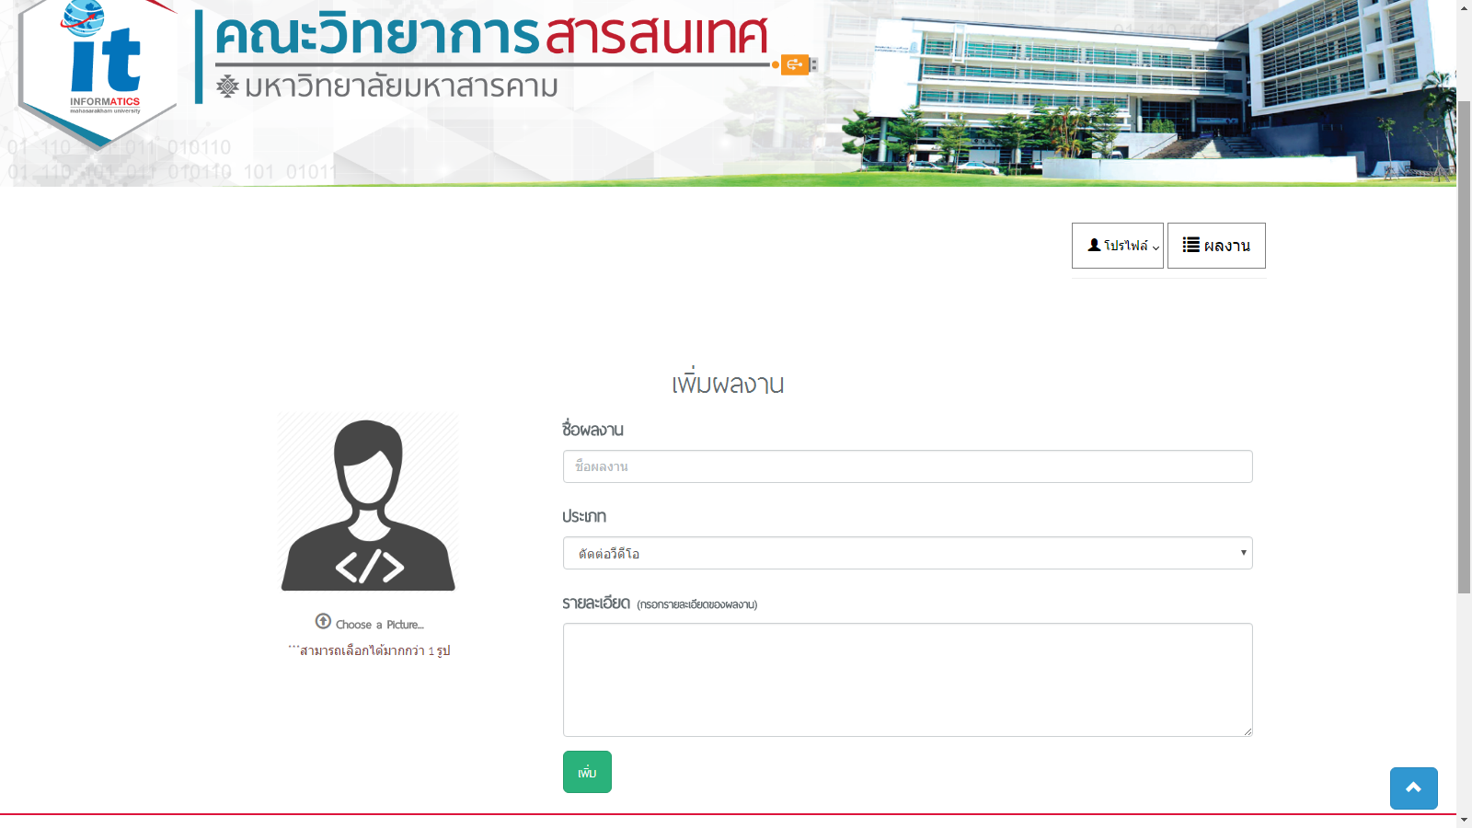

ภาพประกอบที่ 7 รายละเอียดการเพิ่มผลงาน

8.หน้าหลักของการติดต่อ  
 8.1โดยจะมีรายละเอียดต่างๆของการติดต่อ ความสามารถ เรขราคาของงาน

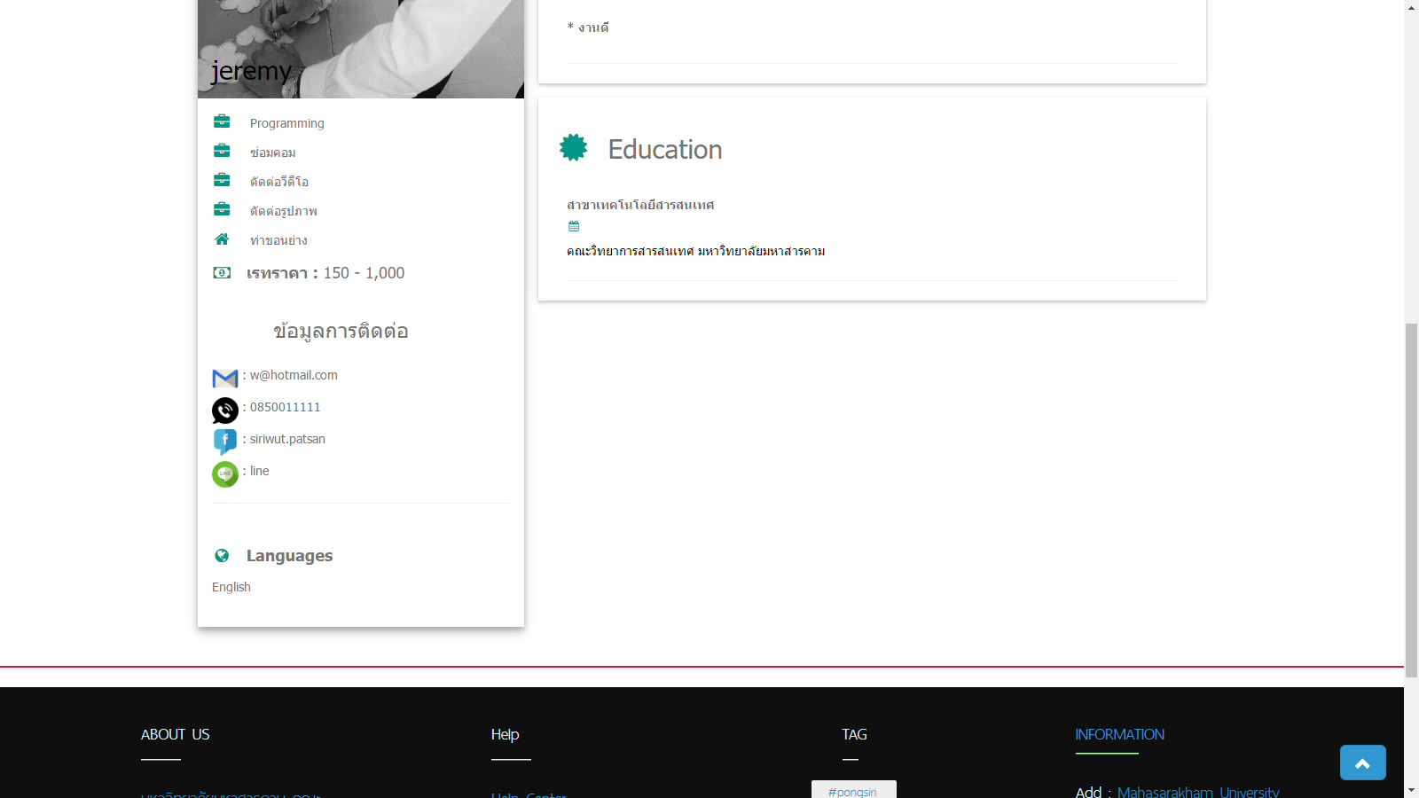

ภาพประกอบที่ 8 รายละเอียดการติดต่อ ความสามารถ เรขราคาของงาน